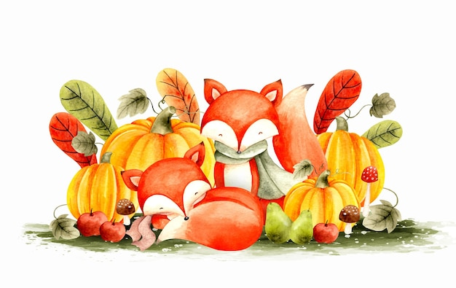

2. B TÝDENNÍ PLÁN
10. týden (31. 10. – 4. 11. 2022)

PŘEDMĚT | CO BUDEME UČIT? | JAK SE MI DAŘÍ? | JAK ZPRACOVÁVÁME V PŘÍPADĚ NEMOCI?
ČESKÝ JAZYK | uč. str. 24 - 25 | Dokáži mluvit ve větách.  Rozeznám a utvořím jednotlivé druhy vět. | ústně str. 24 - 25  písemně 24/2,4 25/3
 | PS str. 16
ČTENÍ,  PSANÍ | Čítanka str. 20 - 23 | Dokážu číst se správnou intonací. | Zkoušení přednesu básně str. 17.
 | Písanka str. 17 - 18 | Správně napíši písmena a, A, d, ď a slova s nimi.
MATEMATIKA | PS str. 30 - 33 | Sčítám a odčítám do 30.  Pracuji v různých prostředích, hledám více možností a nevzdávám se.  Seznámení s hrou „Sova“ | Připomínám dlouhodobý úkol – měření rozpětí paží a výšky – tento měsíc kontrola ve škole.
PRVOUKA | PS str. 13 - 15 | Podzim  Znám zástupce jedlých, nejedlých a jedovatých hub.  Pracuji s odborným textem.

